Flash升级作业指导

一、打开FlyPRO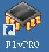软件进入如下界面

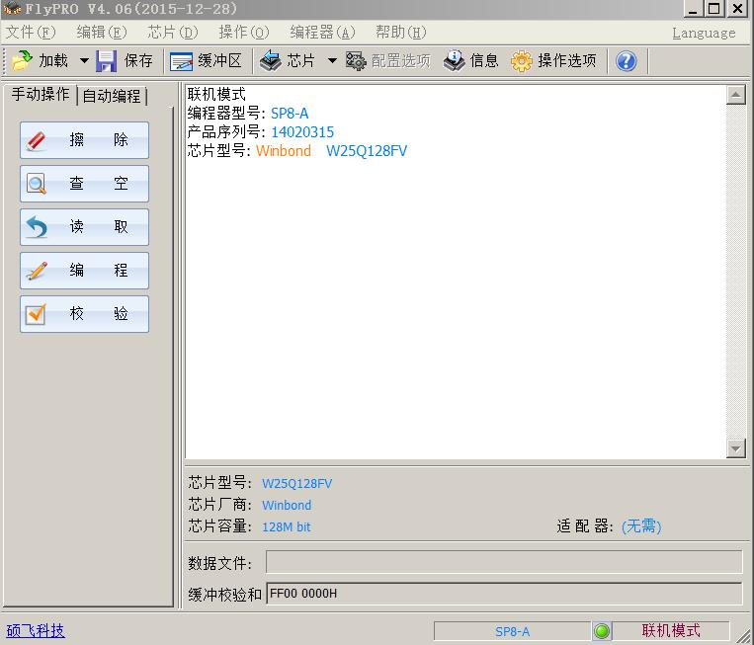

二、进入加载选择所需要升级IMG软件(骆涛提供)

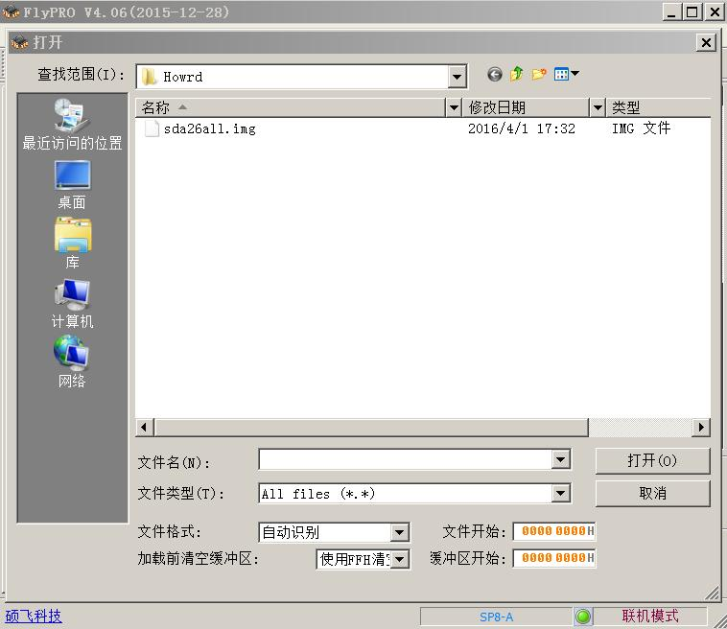

三、选择对应芯片（说明型号），并选择自动/手动升级（一般选用自动升级），升级完成会提示“检验成功”(备注：芯片放置时芯片字体与底座字体一致)

